八峰白神ジオパークロゴマーク等使用規程

（目的）
第１条 この規程は、八峰白神ジオパーク推進協議会が制作した八峰白神ジオパークロゴマーク並びに八峰白神ジオパークキャラクター（以下、「ロゴマーク等」という。）の使用に関し、必要な事項を定めることにより、ロゴマーク等を適正に普及させ、もって八峰白神ジオパークのイメージアップを図ることを目的とする。

（図柄）
第２条 ロゴマーク等の図柄、色指定は、別図のとおりとする。

（使用対象者）
第３条 次号のいずれかに該当する場合を除き、規定に沿った手続きを行うすべての者がロゴマーク等を使用することができる。
（１）世界ジオパークネットワークが定めるガイドライン及び八峰白神ジオパークの理念に反し、または反するおそれがある場合
（２）自己の商標若しくは意匠とするなど独占的に使用し、または使用するおそれがある場合
（３）法令または公序良俗に反し、または反するおそれがある場合
（４）特定の個人、政党および宗教団体を支援し、または公認していると誤解を与え、または与えるおそれがある場合
（５）その他、八峰白神ジオパーク推進協議会会長（以下、「会長」という。）がロゴマーク等の使用について、著しく不適切と認めた場合

（使用料）
第４条 ロゴマーク等の使用については、当分の間、無償とする。

（使用承認の申請）
第５条 ロゴマーク等を使用する者は、あらかじめ「八峰白神ジオパークロゴマーク使用承認申請書（様式第１号）」に必要な書類を添付して会長に提出し、その承認を受けなければならない。
２ 会長は、申請を承認する場合は、申請者に対し、「八峰白神ジオパークロゴマーク等使用承認書（様式第２号）」を交付するものとする。

（使用期間）
第６条 ロゴマーク等の使用期間は、使用を承認した日から起算して１年間とする。ただし、使用期間満了後において、ロゴマーク等を引き続き使用する場合は、改めて前条に規定する使用の承認を受けなければならない。

（完成品の提出）
第７条 第５条の規定によりロゴマーク等の使用の承認を受けた者（以下、「使用承認を受けた者」という。）は、使用承認に係る物件等の完成品を速やかに提出しなければならない。ただし、完成品の提出が困難であると認められるものについては、その写真の提出をもって代えることができる。

（使用上の遵守事項）
第８条 使用承認を受けた者は、次に掲げる事項を遵守しなければならない。
（１）定められた色、形等を正しく使用すること。
（２）デザインの改変などの応用使用は、しないこと。ただし、会長が認めた場合はこの限りではない。
（３）原則として、八峰白神ジオパークキャラクターに近接して「八峰白神ジオパーク」「マスコットキャラクター」「ふたつ森お、岩きち、果じゅ実」の表記を付すること。キャラクターの読み方は、「ふたつもりお、がんきち、かじゅみ」であり、必要に応じてふりがなをつけてもよい。
２ 使用承認を受けた者は、前項に規定する事項に加え、承認された内容のみに
使用しなければならない。

（承認内容の変更）
第９条 使用承認を受けた者が、承認された内容を変更しようとするときは、あ
らかじめ「八峰白神ジオパークロゴマーク等使用変更承認申請書（様式第３号）
を会長に提出し、その承認を受けなければならない。
２ 会長は、前項に申請を承認する場合は、申請者に対し、「八峰白神ジオパークロゴマーク等使用変更承認書（様式第４号）を交付するものとする。

（違反等に対する取り扱い）
第10条 会長は、使用承認を受けた者が、第８条に定める事項を遵守しなかったときは、ロゴマーク等の使用について、申請時に遡って承認を取り消すことができる。使用承認を受けた者は、承認の取り消し処分に直ちに従い、使用承認を受けた者に損害が生じても、会長はその責めを負わない。

（事故、苦情の処理）
第11条 ロゴマーク等を使用した製作物に関する事故、苦情等が発生した場合は、使用した者がその責任のもとに必要な措置を講じるものとする。

（補足）
第12条 この規程に定めるもののほか、ロゴマーク等の使用に関し必要な事項は別に定める。

附 則
この規程は平成３０年４月１日から施行する。

附 則
この規程は令和元年１２月１日から施行する。

別図

「ロゴマーク」（カラー）

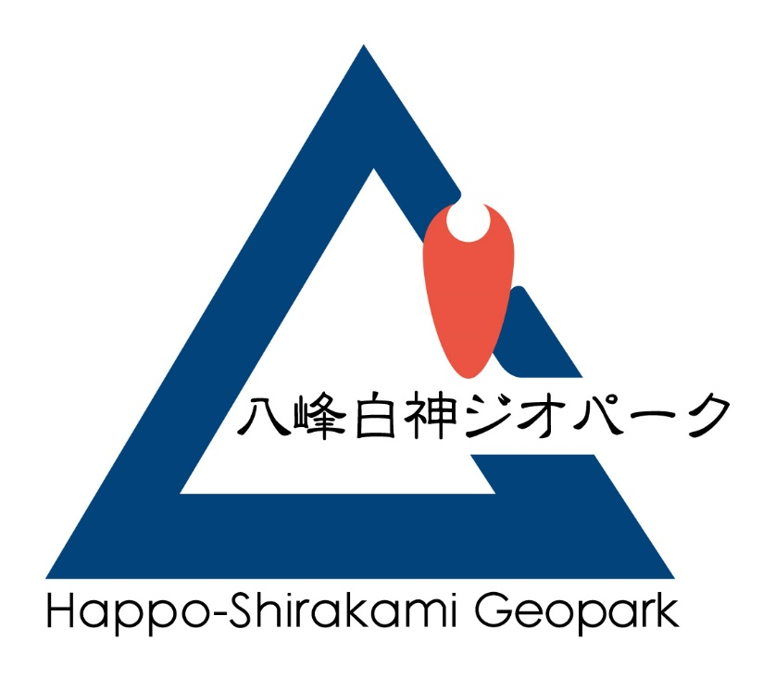

「マスコットキャラクター」（カラー）

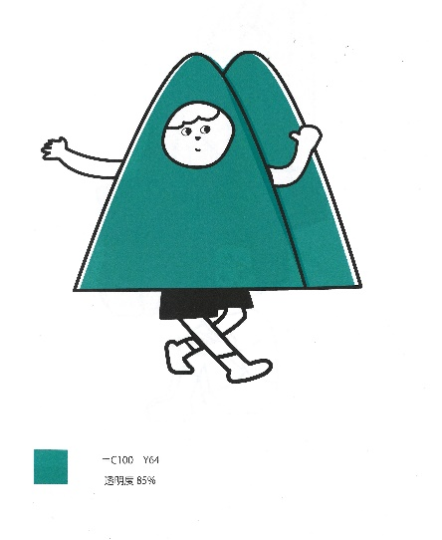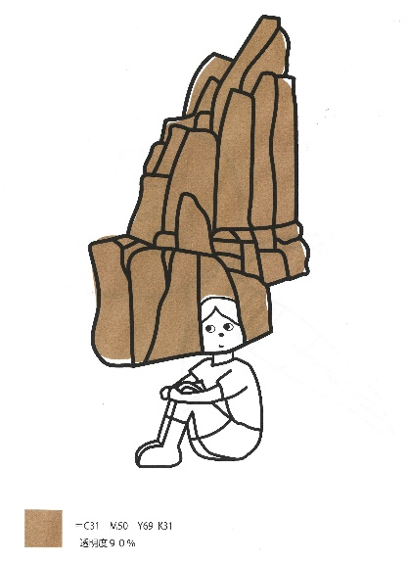

様式第１号（第５条関係）
年 月 日

八峰白神ジオパーク推進協議会会長 様

八峰白神ジオパークロゴマーク等使用承認申請書

申請者 住所（所在地）

氏名（名称及び代表者）

印

下記のとおり、八峰白神ジオパークロゴマーク等を使用したいので申請します。

記

１ 使用対象物件（使用したいものに〇をつけてください。）

・ロゴマーク ・マスコットキャラクター

２ 使用目的及び使用方法

３ 使用期間（最長１年間とする。）
自 年 月 日
至 年 月 日

４ 作成数

５ 連絡先（担当者、電話番号）

６ 添付書類
企画書（レイアウト、スケッチ、原稿等）、その他使用承認に必要な書類

様式第２号（第５条関係）
八峰白神ＧＰ第 号
年 月 日

様

八峰白神ジオパーク推進協議会
会長

八峰白神ジオパークロゴマーク等使用承認書

年 月 日付けで申請のありました、八峰白神ジオパークロゴマーク等の使用については、以下のとおり承認します。

記

１ 承認内容

２ 承認番号

年度 八峰白神ＧＰ承認 第 号

３ 使用期間
自 年 月 日
至 年 月 日

４ 注意事項
（１）八峰白神ジオパークロゴマーク等使用規程を遵守すること。
（２）世界ジオパークネットワークが定めたガイドライン及び八峰白神ジオパークの理念に反しないこと。
（３）ロゴマーク等の使用の承認内容どおりに使用すること。
（４）使用の承認に係る完成品を速やかに提出すること。

様式第３号（第９条関係）
年 月 日

八峰白神ジオパーク推進協議会会長 様

八峰白神ジオパークロゴマーク等使用変更承認申請書

申請者 住所（所在地）

氏名（名称及び代表者）

印

年 月 日付け承認番号 年度 八峰白神ＧＰ承認第 号の内容について、下記のとおり変更したいので申請します。

記

１ 変更内容

様式第４号（第９条関係）
八峰白神ＧＰ第 号
年 月 日

様

八峰白神ジオパーク推進協議会
会長

八峰白神ジオパークロゴマーク等使用変更承認書

年 月 日付けで申請のありました、八峰白神ジオパークロゴマーク等の使用変更については、以下のとおり承認します。

記

１ 承認内容
【変更前】

【変更後】

２ 承認番号

年度 八峰白神ＧＰ承認 第 号

３ 使用期間
自 年 月 日
至 年 月 日

４ 注意事項
（１）八峰白神ジオパークロゴマーク等使用規程を遵守すること。
（２）世界ジオパークネットワークが定めたガイドライン及び八峰白神ジオパークの理念に反しないこと。
（３）ロゴマーク等の使用の承認内容どおりに使用すること。
（４）使用の承認に係る完成品を速やかに提出すること。

